Electric Drives
and Controls
Linear Motion and
Assembly Technologies
Hydraulics
Pneumatics
Service
R911328248
01
Bosch Rexroth AG
Electric Drives and Controls
P.O.Box 13 57
Rexroth IndraMotion MTX micro
97803 Lohr, Germany
Bgm.-Dr.-Nebel-Str. 2
97816 Lohr, Germany
Phone
Fax
+49 (0)93 52-40-0
+49 (0)93 52-40-48 85
www.boschrexroth.com
Printed in Germany
DOK-MTXMIC-EASY****V10-CO01-ZH-P
R911328248
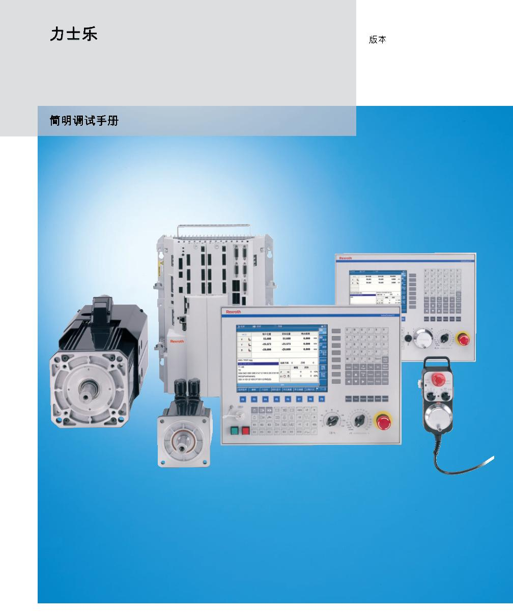



Bosch Rexroth AG | Electric Drives
and Controls
力士乐 | 简明调试手册
题目
力士乐
Rexroth IndraMotion MTX micro
文件类型
文件类型代号
内部存档附注
简明调试手册
DOK-MTXMIC-EASY****V10-CO01-ZH-P
RS-5be588e855ee71b50a6846a000fccaae-1-zh-CN-3
文件用途 简明调试手册 IndraMotion MTX micro
更改过程
出版
颁发日期
04/2009
备注
120-1450-B302/ZH -01
Erstausgabe
版权 © Bosch Rexroth AG, 2009
没有明示授权，不得复制本文档、将其转交给其它方，以及使用或传达其中的
内容。违反者将承担损失赔偿。违反者将承担损失赔偿。在实用新型或设计的
专利授予或注册授予中保留所有权利 (DIN 34-1)。
真实性
规格数据仅用于产品说明，且不被视为某种担保，除非在合同中有明示的确
认。保留关于本文档内容和本产品可用性的所有权利。
出版方 Bosch Rexroth AG
Bgm.-Dr.-Nebel-Str. 2 ■ D-97816 Lohr a. Main
电话：+49 (0)93 52/ 40-0 ■ 传真：+49 (0)93 52/ 40-48 85
http://www.boschrexroth.com/
Dept. BRC/SIM (JeNo, FrSc)
注意
本文档使用无氯漂白纸印刷。

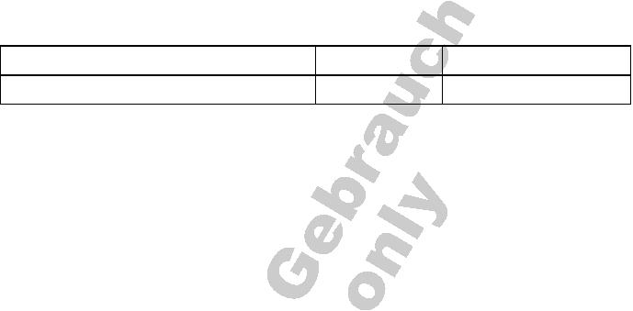

简明调试手册 | 力士乐
Electric Drives | Bosch Rexroth AG
and Controls
I/IV
目录
目录
页数
1
系统总览......................................................................................................................... 5
简介......................................................................................................................................................... 5
控制系统的性能....................................................................................................................................... 6
4 轴配置 - 针对典型铣床......................................................................................................................... 7
3 轴配置 – 针对典型车床......................................................................................................................... 8
1.1
1.2
1.3
1.4
2
2.1
2.2
2.2.1
2.2.2
2.3
硬件选择和连接.............................................................................................................. 9
HCT02/HCQ02....................................................................................................................................... 9
电机....................................................................................................................................................... 12
QSK................................................................................................................................................... 12
MAD................................................................................................................................................... 13
Anschlusskabel..................................................................................................................................... 14
HMI 操作面板........................................................................................................................................ 15
VDP80.1FBN-C1-NN-EN................................................................................................................... 15
VDP80.1FAN-C1-NN-EN................................................................................................................... 16
硬件的选择和连接................................................................................................................................. 17
1.1 设计说明...................................................................................................................................... 17
电源................................................................................................................................................ 17
接地设计......................................................................................................................................... 17
外部电阻......................................................................................................................................... 18
24V 控制电压供给........................................................................................................................... 19
急停和电力接触器的布线................................................................................................................ 20
MAD 主轴电机的接口..................................................................................................................... 21
标准异步电机的接口....................................................................................................................... 22
一个可选的编码器的接口 (X8)........................................................................................................ 23
伺服电机的接口.............................................................................................................................. 24
外部刹车制动器的控制.................................................................................................................... 25
数字输入信号和数字输出信号......................................................................................................... 26
配电柜的构造.................................................................................................................................. 27
2.4
2.4.1
2.4.2
2.5
2.5.1
3
3.1
3.1.1
基础工程应用 / 安装..................................................................................................... 29
安装 IW Engineering............................................................................................................................. 29
必要条件............................................................................................................................................ 29
安装 Rexroth IndraMotion MTXmicro 的硬件必要条件................................................................... 29
安装 Rexroth IndraMotion MTXmicro 的软件必要条件................................................................... 29
安装程序............................................................................................................................................ 29
恢复基础工程........................................................................................................................................ 32
建立通讯............................................................................................................................................... 34
下载 NC 参数........................................................................................................................................ 35
3.1.2
3.2
3.3
3.4
4
4.1
4.2
PLC 调试...................................................................................................................... 37
程序编译............................................................................................................................................... 37
系统程序............................................................................................................................................... 38


II/IV
Bosch Rexroth AG | Electric Drives
and Controls
力士乐 | 简明调试手册
目录
页数
4.2.1
4.2.2
4.2.3
4.3
4.3.1
4.3.2
4.3.3
4.3.4
4.3.5
4.3.6
4.4
4.4.1
4.4.2
4.4.3
4.4.4
4.4.5
4.4.6
应用程序的组成部分.......................................................................................................................... 38
主程序 prMAIN................................................................................................................................... 39
主程序的编程..................................................................................................................................... 40
辅助功能............................................................................................................................................... 40
基础................................................................................................................................................... 40
辅助功能类型..................................................................................................................................... 40
确认方式............................................................................................................................................ 41
辅助功能的编程................................................................................................................................. 42
辅助功能组......................................................................................................................................... 43
特殊功能............................................................................................................................................ 45
诊断 (机床状态指示).............................................................................................................................. 46
基础................................................................................................................................................... 46
MZA 信息的显示................................................................................................................................ 46
信息等级............................................................................................................................................ 47
信息的编程......................................................................................................................................... 48
信息文本的管理................................................................................................................................. 48
信息文本的输入................................................................................................................................. 49
5
5.1
5.2
5.2.1
5.2.2
5.2.3
5.2.4
5.2.5
5.3
设定 NC 参数................................................................................................................ 51
引言....................................................................................................................................................... 51
NC 配置................................................................................................................................................ 52
引言................................................................................................................................................... 52
基本设计............................................................................................................................................ 53
参数组................................................................................................................................................ 54
快速编辑器......................................................................................................................................... 55
参数说明/ 帮助................................................................................................................................... 56
基本配置............................................................................................................................................... 57
引言................................................................................................................................................... 57
驱动器上轴的分配.............................................................................................................................. 59
5.3.1
5.3.2
6
6.1
6.2
6.2.1
6.2.2
6.3
6.3.1
6.3.2
安装驱动器................................................................................................................... 67
搜索驱动器............................................................................................................................................ 67
安装驱动参数........................................................................................................................................ 68
下载基本参数..................................................................................................................................... 68
输入制动电阻器电阻值....................................................................................................................... 70
驱动优化器............................................................................................................................................ 71
基础................................................................................................................................................... 71
优化速度控制环................................................................................................................................. 72
共振的确定和带宽的检测................................................................................................................ 72
设置参数 Kp 和 Tn.......................................................................................................................... 75
记录速度控制环的阶跃相应............................................................................................................ 76
优化位置控制环................................................................................................................................. 78
基础................................................................................................................................................ 78
设置参数 Kv.................................................................................................................................... 78
设置加速度预控制........................................................................................................................... 79
6.3.3

简明调试手册 | 力士乐
Electric Drives | Bosch Rexroth AG
and Controls
III/IV
目录
页数
设置 Jerk......................................................................................................................................... 80
7
IndraMotion MTX micro 操作界面简介......................................................................... 83
面板硬件 VDP80................................................................................................................................... 83
用户界面的基本布局............................................................................................................................. 85
对表格的操作........................................................................................................................................ 86
文本编辑............................................................................................................................................... 87
操作模式............................................................................................................................................... 87
操作区域............................................................................................................................................... 88
PLC 和 HMI 软件的接口........................................................................................................................ 93
系统的安装和升级................................................................................................................................. 93
7.1
7.2
7.3
7.4
7.5
7.6
7.7
7.8
8
数据备份，数据恢复和系统克隆................................................................................... 95
9
9.1
9.2
9.2.1
9.2.2
附录.............................................................................................................................. 97
接线图................................................................................................................................................... 97
参数列表............................................................................................................................................... 99
NC 配置............................................................................................................................................. 99
PLC-CNC 接口................................................................................................................................. 101
起始地址....................................................................................................................................... 101
主板 Input / Output........................................................................................................................ 102
辅助功能....................................................................................................................................... 103
10
服务和支持 ................................................................................................................ 105
索引............................................................................................................................ 107

